**INSTITUTO POLITÉCNICO NACIONAL**

**Escuela Superior de Cómputo (ESCOM)**

**PROFESOR**: Ortega González Rubén.

**MATERIA**: Instrumentación.

**TRABAJO:** Tarea 3- Precisión y estabilidad.

**ALUMNO:**

* Monroy Martos Elioth.

**GRUPO:** 3CM2

Precisión

Se denomina precisión a la capacidad de un instrumento de dar el mismo resultado en mediciones diferentes realizadas en las mismas condiciones, o de dar el resultado deseado con exactitud. La precisión refleja la proximidad de distintas medidas entre sí.

Estabilidad

Un sistema es estable si la respuesta del sistema al impulso tiende a cero cuando el tiempo tiende a infinito. Si el sistema tiende a un valor finito diferente a cero se puede decir que el sistema es críticamente estable. Una magnitud infinita hace al sistema inestable.

Tómese como referencia una función de transferencia de la forma:

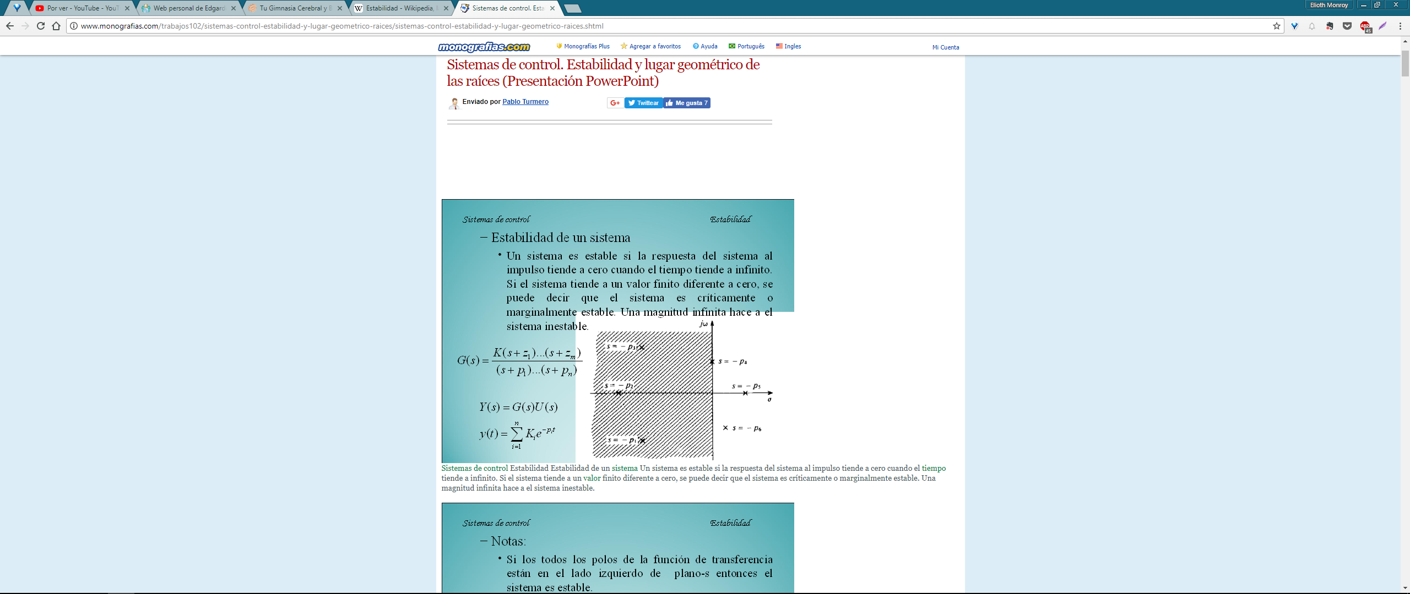

El diagrama de polos para diferentes funciones de transferencia se observa en la Figura 1.



Figura Diagrama de Polos

Se dice que un sistema es estable si todos los polos de la función de transferencia están en el lado izquierdo del plano-s. En caso de que uno o más polos estén en el eje imaginario, se dice que el sistema es críticamente estable.

Para el estudio de la estabilidad, solo los polos son relevantes, los ceros no. El concepto de estabilidad aplica tanto para sistemas de lazo abierto como cerrado.